比较归纳是学习化学常用的方法。请结合下列实验常用装置，回答有关问题：

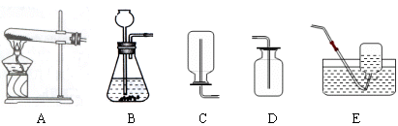

（1）用装置A和装置E组合装置制取氧气，将药品加入装置A 中的试管前，应进行的操作是（ ）

A. 连接仪器

B. 将仪器固定在试管架上

C. 检查装置的气密

D. 点燃酒精灯

（2）实验室制取二氧化碳气体应选用的发生装置和收集装置分别是（ ）用该发生装置制取气体应满足的一般条件是（ ）

A. B和D；反应物需要加热

B. C和D；反应物为固体和液体

C. C和D；反应物为固体和液体或液体和液体

D. B和D；反应物为固体和液体或液体和液体，且不需加热

解析：

（1）制取气体时如果装置不严密，制取的气体会不纯净，

（2）制取CO2 所用的药品是石灰石和稀盐酸且不用加热，只要接触即可反应。

（3）木炭还原氧化铜的产物是二氧化碳和铜，要检验出CO2 气体，需要澄清的石灰水。

答案：（1）C；（2）D